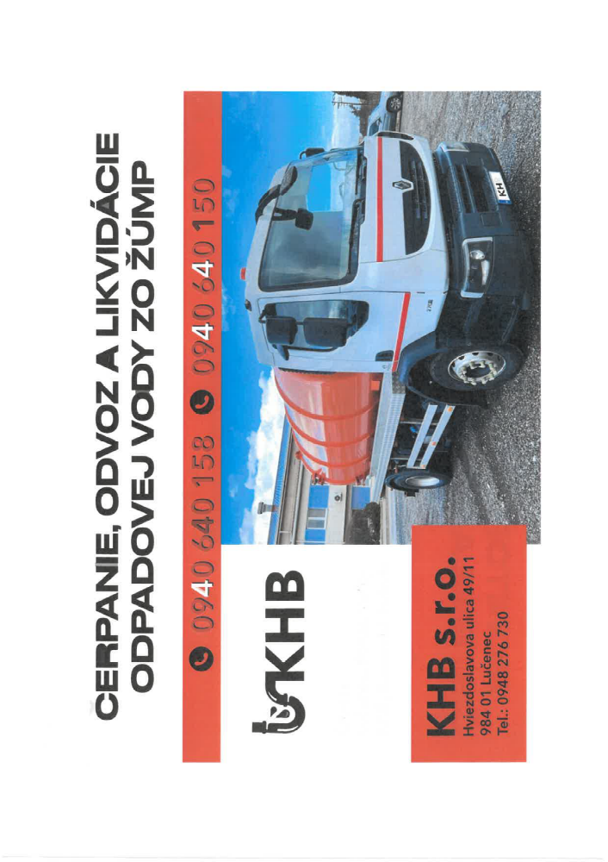
Poplatky za vývoz a likvidáciu odpadovej vody zo žúmp

3m³ ⁻ 20€
6m³ – 30€
nad 6m^{3 –} 60€

